A süttői zsidó temető
Barakka Gábor
Talán vannak olyan süttői lakosok, akiknek a cím meglepetést jelent.
Pedig nem is oly régen a XX. század elején, létezett egy kis létszámú zsidó közösség a faluban. Főleg kereskedők, akik akkor itt megtelepedtek. Kibérelték az üzleteket, fa- és borkereskedéssel foglalkoztak az 1940-es évek elejéig.
Statisztikai adatok szerint már 1881-ben 27 főt jegyeztek fel, miközben a falu össznépessége 1600 fő volt. Ettől az időtől kezdve növekedett a betelepülő zsidó lakosok száma, a legtöbben 1900-ban voltak, amikor létszámuk 72 fő. Az is igaz, hogy ez az időszak a kőfaragó ipar fellendülésének szakasza. Volt munka és folyamatosan érkeztek a külföldi, főleg olasz, munkavállalók. A falu gyarapodott és ezzel párhuzamosan megjelentek a kereskedők. A falu össznépessége elérte ennek az időszaknak csúcsát, 2230 főt.
Aztán bekövetkezett a válság időszaka, csökkent a munkalehetőség, sokan munkanélkülivé váltak, elkezdett csökkenni a falu népessége, megindult az elvándorlás. 1910-re a falu lakosainak száma már csak 1915, 1920-ra 1791, majd 1930-ra 1504 főre apadt. Ezzel párhuzamosan csökkent a zsidó lakosság létszáma; 1910-ben már csak 30, 1920-ban 19, és 1930-ra 5 főre csökkent számuk.
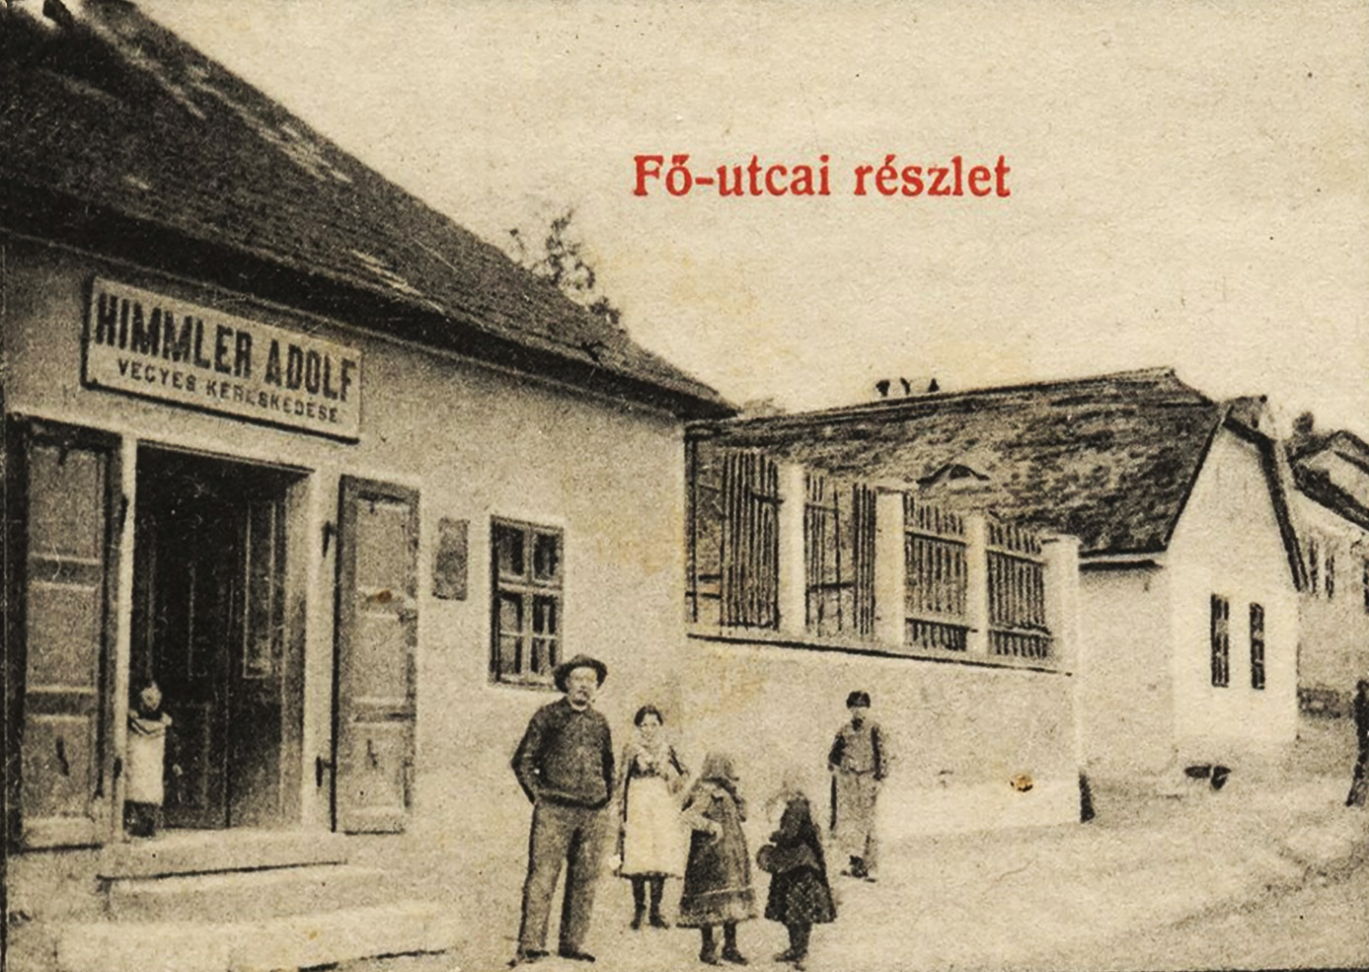
Természetesen az ő életüket is befolyásolták a külső körülmények, ahogy a süttőieket érintették a betegségek és nagy volt a gyermekhalandóság, úgy a zsidó lakosok közül is többen itt haltak meg. Egy részüket a falu területén kialakított temetőben temették el, vagy Piszkén ahol a két falu gyülekezeti központja volt.
Piszkén és Lábatlanon, mindig jelentősebb számú zsidó népesség élt, mint Süttőn, ez indokolja, hogy a gyülekezet központja Piszkén legyen. Itt volt az imaházuk, amelyet egy lakásból alakítottak ki, ezt a házat a közösség megszűnésével újra lakóházként vették használatba.
Süttőn a temetőt az akkor még falu szélének számító Altgebirg (Öreghegy) dűlőben alakították ki. A közöség által megvásárolt terület még mind a mai napig az izraelita hitközség tulajdonában van.
A temető egy háromszög alakú lejtős terület, amely az Öreghegyi szőlő dűlőbe vezető két út között fekszik. A mai állapotában bokrokkal és fával benőtt, elhanyagolt terület.
A temetőben 17 kisebb-nagyobb síremlék található, nagyrészük még álló helyzetben. Többségük süttői vöröskőből faragva, valószínűleg süttői kőfaragók által, amit semmi nem igazol, mivel a feliratok többsége héberül van írva. Mellette három esetben németül, kettőnél magyarul van kiegészítve a szöveg. Egy sírkövön található a következő feljegyzés: Wilheim M. Piszke, ami utalhat a kőfaragóra.
Legrégebbi sírkő 1889-ből és a legutolsó 1928-ból való. 11 gyermek és 8 felnőtt, ebből egy házaspár síremléke található, összesen 17 sírkővel jelezve. A családnevek: Abrahamovits, Bruhner, Eichbaum, Gans, Himmler, Karalel, Schönfeld.
A temető alaprajza:
Alsó út Süttő felé
 | 1. | 2 | 3 | 4 | 5 | 6 | 7 | 8 | 9 | 10 | 11
7. sor |  |  |  |  | 15. | 16. | 17.
6. sor | 12. |  |  | 14.
5. sor |  |  | 13.
4. sor | 11.
3. sor |  |  |  |  |  |  |  |  |  | 10.
2. sor |  |  |  |  |  |  | 6. | 7. |  | 8. | 9.
1. sor | 1. | 2. | 3. |  |  |  |  |  | 4. |  | 5.
Felső út Piszke felé

Sírhely | Felirat
- sírhely | hier ruhet  Gans Lajos  der in seinem 11^{ten}  Lebensjahre zum  großten Schmertz  seiner Āeltern am  22 Dezember 1889  Verseiden ist
hier ruhet im ihren
4 Lebensjahre zum
größten Schmerze ihren
Āeltern am 25 Dezember
1889.verstorbene
Frida Gans
Friede ihrer Asche
פ''נ

ה'לדה רבקה בת כה''ר
אב'גדר אברהאמאו'תש
נפטר ב'ום ח' אדר שנ' תרנ''ר
תנצב''ה

Itt nyugszik
A kislány Rebekka a rabbikhoz hasonló Avigolor Abrahamovits lánya.
Meghalt Ádár második hónapjának 8. napján 657. évben
hier ruhet
Regina Abrahamovits
gestorben am 14^{ten} Marz 1897
in ihren 7^{ten} Lebensjahr
Friede ihrer Asche
פ''נ

הא'ש ה'קר הנעלה רהנכבד כ''ה
'ששכר דוב בן ג'טל שענפעלד
נפטר בש''ט ב'ום מרחשון תרס''ג
תנצב''ה
Itt nyugszik
A drága, a magasztos, a megtisztelt férfi
a rabbihoz hasonlatos
Isszachár Dor, Gitl Schönfeld fia
Meghalt jó öregségben Márhesván 10. napján 663 (1902 tele)
Legyen a lelke…
Wilheim M.
Piszke
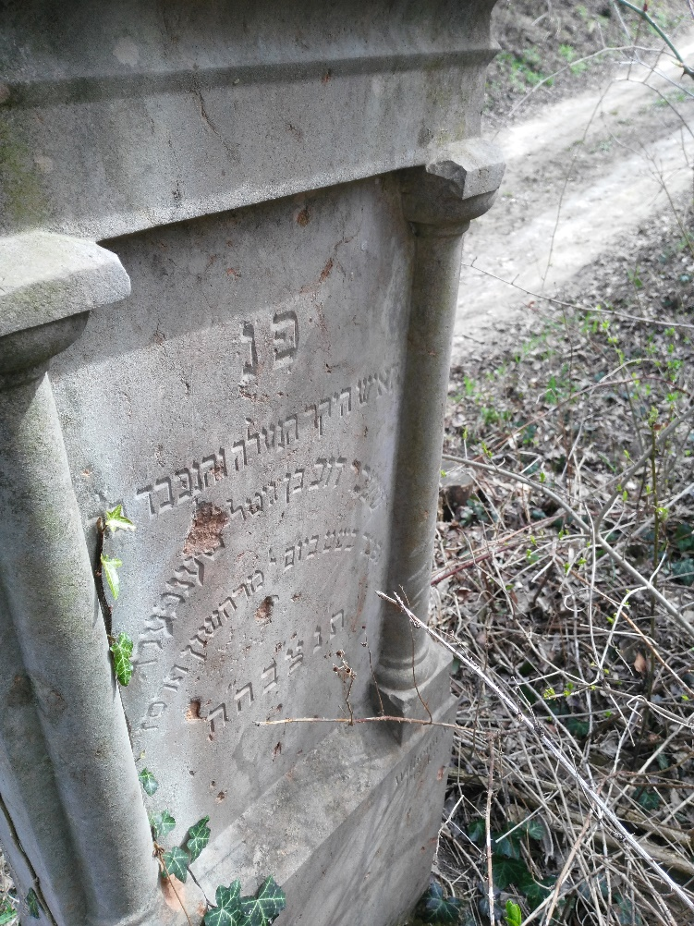
פ''ט

הא'ש ה'קר רהנכבד החשוב
כ''ה 'הודה שענפעלד ע''ה
--
' ד'ד נפש' בעל נעוד
הר' טהרה עזבת אותנו
ואנ' נשארת' ב'גונ' ובצער'
דמעה בע'נ' ושבר בלב'
ה'לד'ם הרכ'ם נקוד' ע'נ'ם
במר 'בכו על קצר 'מ'ך
נאקתם ושועתם רק עבורך
גם העדה דקדרשה אשר
'עצת הב'נת רהחזקת
ספלו בצע ' בוכ'ם מספ'ד'ם
לע'לו' נשמתך תמ'ם מתפלל'ם
כפסר ב'ום מרחשון תר''פ לפם
תנצב''ה
--.---
Itt nyugszik
A drága, a megtisztelt a fontos fő
a rabbihoz hasonlatos Schönfeld Judit fia
Nyugodjék békében.
_
A lelkem társa, az üresség ura
Jaj, tiszta (ember) itt hagyott minket
és én itt maradtam sóhajaimmal és fájdalmammal.
Könny a szememben és törés a szívemben
A zsenge gyermekek a szeme fényei
Keserűségben sírtok a rövid élete ám
feljajdultok és felkiáltottak csak miatta
És a szent közösség is, amely
az értelem és az erősség tanácsa szolnak csak fájdalommal sírnak és gyászolnak
A fentlevő lelkedért igazak imádkoznak.
_
Elhunyt Márhesván hónap 9. napján 660. (1899 tele)
Legyen a lelke…

(A verssorok kezdőbetűi az elhunyt nevét adják ki: Jehuda, Gitl fia.)
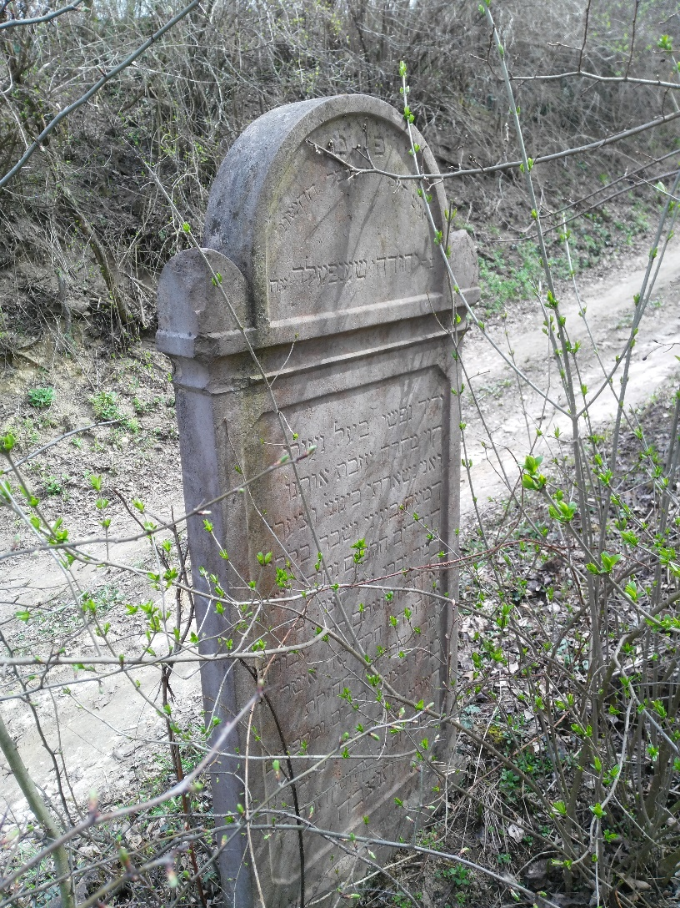
Itt nyugszik
hier ruhet
Rosa Weisinger
geborne Gans
gestorben im 50^{sten}
Lebensjahr
Friede Ihren Asche
פ''כ

א'ש תם ו'שר 'רא אלוק'ם כל
כה''ר מא'ר שענפעלד ע''ה
נפטר ב'ום שנ' של חג הסוקות חרעאל
-
מעוך 'ראת אלוקם
אמצת לגדל בנ'ך
'רא' אלוק'ם של'מ' אמונך
רממת מאנש'ם רג'לם
שהשאת כל בנות'ך
עם ת''ח 'רא'ם ושל'מ'ם
נחת נחתת עמהם
פר' 'ג'עך הנחלתם
על מרום קרת השפתס
לכך 'הלך לפנ'ך צדקה
דון כאשר תתן לבוראך
תכצב''ה

Itt nyugszik
Jámbor és egyenes férfi félte Istent
élete minden napján
A rabbihoz hasonlatos Schönfeld Meir
Nyugodjék békében.
Elhunyt Szukot ünnep (sátoros ünnep) második
napján a (5) 671. évben (1910 késő ősz)
_
Bátorítottad félni Istenedet (?)
Örökbe fogadtad (bátorítottad) felnevelni fiadat
félik az Isten teljes bizalomaddal00
kiemelkedtél az átlagos emberek közül
még kiházasítottad összes lányodat.

A fáradságod gyümölcsét örökségbe hagytad

ezért előtted jár az igazság
ítéljen, ahogy a teremtőd adja.
_
Legyen a lelke…
(A sorok kezdőbetűi Meir Schönfeld nevet adják ki)

פ''ת

האשה ה'קרה החשובה הצכעוה
אשת ח'ל עט'ת בעלה ובנ'ה
אשת מו''ה שמואל קאראלעק נ'
שהלכה לעולמה צצ'רה ל'מ'ה
ב'ום ר' לחדש מרחשרן תרפ''ב
-----.------------

Itt nyugszik
A drága, a fontos, a szerény asszony
derék asszony, férje és gyermekei dicsősége
A rabbi Karalél Sámuel (világosítson fénye) felesége
Aki megtért a világba ifjú napjaiban
Márhesván hónap 6. napján (5) 682. évében (1921 telélén)
Legyen a lelke…

פ''כ

הא'ש ה'קר תם ר'שר
'רא אלק'ם וסר מרע
החבר ר' קלמן א''כבו'ם ז''ל
נפטר ד' כסלו ש'ת תרס''ב
תנצב''ה

Itt nyugszik
A drága, jámbor egyenes férfi
Istenfélő, ki távol volt a rossztól
a társ Kálmán Eichbaum úr
áldassék emléke
Eltávozott Kiszlév hó 4-én (5) 662 évben
Legyen a lelke…
hier ruhet
Kálmánn Eichbaum
geboren 1860
gestorben den 15. nov. 1901.
Friede seiner Asche
Gewidmet von Seiner Gettin
Weigszler Mári
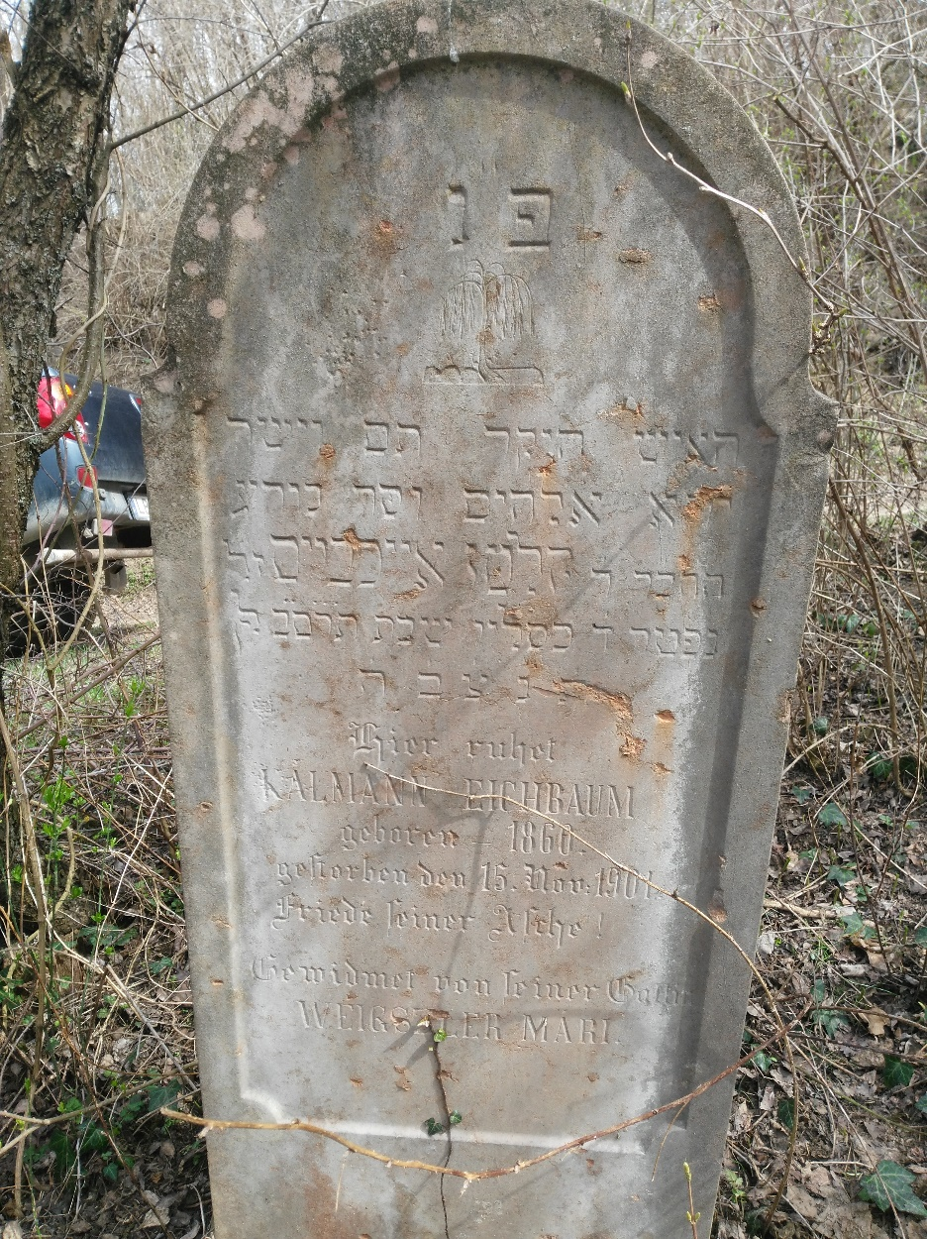
האשה החשובה מרת
שרל אשת הח''ר אב'הם
ה'ממלער ע''ה 'כ ב'ום
כ''ה כסל'ו תרע''ד
תנצב''ה

Itt nyugszik
A fontos asszony,
Szerl asszony A társ Himmler Ábrahám
felesége, áldassék emléke.
Meghalt Kiszlév hó 25-én (5) 674 évben (r.n.sz)
_
Itt nyugszik Himmler Sarolta asszony
meghalt 1913. december 27-én
élt 43 évet
Legyen a lelke…
פ''כ

ה'לד שעשוע'ם בנ'מ'ן
זאב בן כה''ר 'הרדה שענ
פעלד ע''ז מ' כ'לה 'ח'ר?
נפטר ב'רם בדר''ח אדר
תרנ''א לפק
תכצב''ה
------.---------------
Itt nyugszik
A kedvenc gyermek Binjamin
Zeér a rabbihoz hasonlatos Jehu Schönfeld és párja Kila asszony fia
Elment Ádár új hónapjának második napján (5) 651 évben (1891 tavasza) r.n.sz.
Legyen a lelke…
פכ

ה'לד ה'קר שלמה המכ'נה
זלמן בן כה''ר 'הרדה דעפעלד
?ע''ז מ' כ'לה 'ח'ו ונפטר
ב'ום ב''ר לחודש אלול תרנ''ב
תנצב''ה

Itt nyugszik
A drága gyermek Sloma
Zelman a rabbihoz hasonlatos Jehud
Schönfeld és párja Kila asszony fia
Elment Elul hónap 26. napján (5) 652. évben (r.n.sz) (1892 ősze)
Legyen a lelke…
פ''ט

ה'לדה
ה'נדל
בת מו''ה שמואל
קאראלעם
תנצב''ה

Itt nyugszik
A kislány
Hindl
a rabbi Smuel
Karalek leánya
Legyen a lelke…

פ''ה

ה'לד 'ששכר אברהמאו'טש
מת בן ג' שנ'ם
שנת ת'נח
תנצב''ה

Itt nyugszik
a gyermek Abrahamovits Isszahar
meghalt 3 élvesen
a (5) 658. évben (1898)
Legyen a lelke…
Itt nyugszik Abrahamovits Béla
meghalt szüleinek fájdalmára
3 éves korában 1898. évben
Béke poraira.
פ''ם

שנ' 'לד' ר' קלמן
אסתר
מתו בשמחת
שנת
תנצ

פ''נ

א''כב'ום
ש''נד'ל לאה
תורה
תרנ''ט לפק
ב''ה

Itt nyugszanak
Eichbaum Kálmán úr két gyermeke
Eszter és Sindl Lea
Meghaltak Szimhat Tóra Can
az (5) 659. évben (1898 telén)
Legyen a lelkük…
hier ruhen die Schwestern
Eichbaum
Friede ihren Asche
פ'כ

החר אביגדור
אבראהאמאו'טש
נפטר ב'ום 'א תמוז תרפ''ח ל
ע''ז
האשה מ' קר'נדל ע''ה
נפטרה ב'ום ח' מרחשון תרפב

Itt nyugszanak
a társ Avigdor
Abrahamovits
Elment támusz hó 11. napján (5) 688 évben (r.n.sz.) (1928 nyara)
párjával
a Krindel asszonnyal
nyugodjék békében
elment Márhesvá hó 8. napján
az (5) 682. évben (r.n.sz.) (1921 telén)
Itt nyugszanak drága jó szülőink
Abrahamovits Fülöp
1860-1928
és neje
szül. Fleischmann Karolin
1870-1921
Legyen a lelkük…
'וסף בן משה
Itt nyugszik
Bruhner József
1856. július 18.
1924. július 8.
József, Mózes fia
A sírfeliratokról feljegyzés előszőr 1998-ban kaptam, az Önkormányzat által összehívott, a Millenniumi évforduló megrendezésével kapcsolatos operatív bizottsági értekezleten. A kéziratot Szabó András mutatta meg, hogy a készülő monográfiámhoz felhasználhassam. Az ő elmondása szerint a sírkövek héber feliratainak fordítására megkérte még 1995-ben Radnóti Zoltánt.
Sajnos a kéziratból a héber írás számítógépre való átvitele számomra nehézségekbe ütközött, ezért megkértem volt gimnáziumi osztálytársamat dr. Kőnig Editet, hogy segítsen abban, hogy a héber feliratokat is publikálni tudjam. Rajta keresztül kaptam meg Csillag Ferenctől a feliratok digitalizálását.
Köszönet érte.

Magyarországi Statisztikai Közlemények Népszámlálási adatok.
Lábatlan Rákóczi Ferenc út 11.
500 hrsz.
A rövidített naptár szerint, az ezres helyiérték kiírása nélkül (=r.n.sz.) A naptár átszámítása: a rövidített naptári alakhoz hozzá kell adni 1240-et, és megkapjuk a polgári időszámítás dátumát. pl: (5) ezres helyiérték, sosincs jelölve 653 + 1240 = 1903 A sírok tetején mindig נב ’Itt nyugszik’ szöveg héber elrejtése: A sírok alján mindig ez a felirat található הבצנת ’legyen a lelke bekötve az élet (vagy élők) kötelékébe’ Sam. I.25.29.
Radnóti Zoltán (Budapest, 1971 –) a dél-budai (Károli Gáspár téri) Bét Sálom zsinagóga főrabbija.
Csillag Ferenc a Budapesti Zsidó Hitközség oktatási osztályvezetője

